Консультация для родителей
«Советы заботливым родителям»
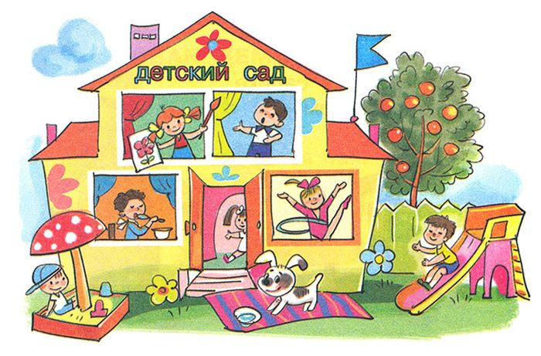Подготовила воспитатель:
Немирова Ю. В.
МДОУ «Детский сад № 12»

Ярославль, Май 2022г

Памятка для родителей трехлетних детей

Вы всегда должны быть спокойны. Крики, угрозы и
наказания после каждой истерики приведут к тому, что вы с малышом перестанете слышать и понимать друг друга без агрессивных проявлений.
Часто причиной истерики является желание крохи
привлечь к себе внимание. Поиграйте с ним, посмотрите
мультфильм – и у малыша пропадёт всякое желание что-то
вам доказывать.
Всегда предлагайте ребенку несколько вариантов решения проблемы. Пусть выберет, какую кашу съесть на завтрак, или в какой куртке выйти на улицу.
Никогда не показывайте ребенку степень раздражения от
его плохих поступков. Малыш всегда должен быть уверен в вашей любви.
Обязательно выясните, что послужило причиной капризов.

